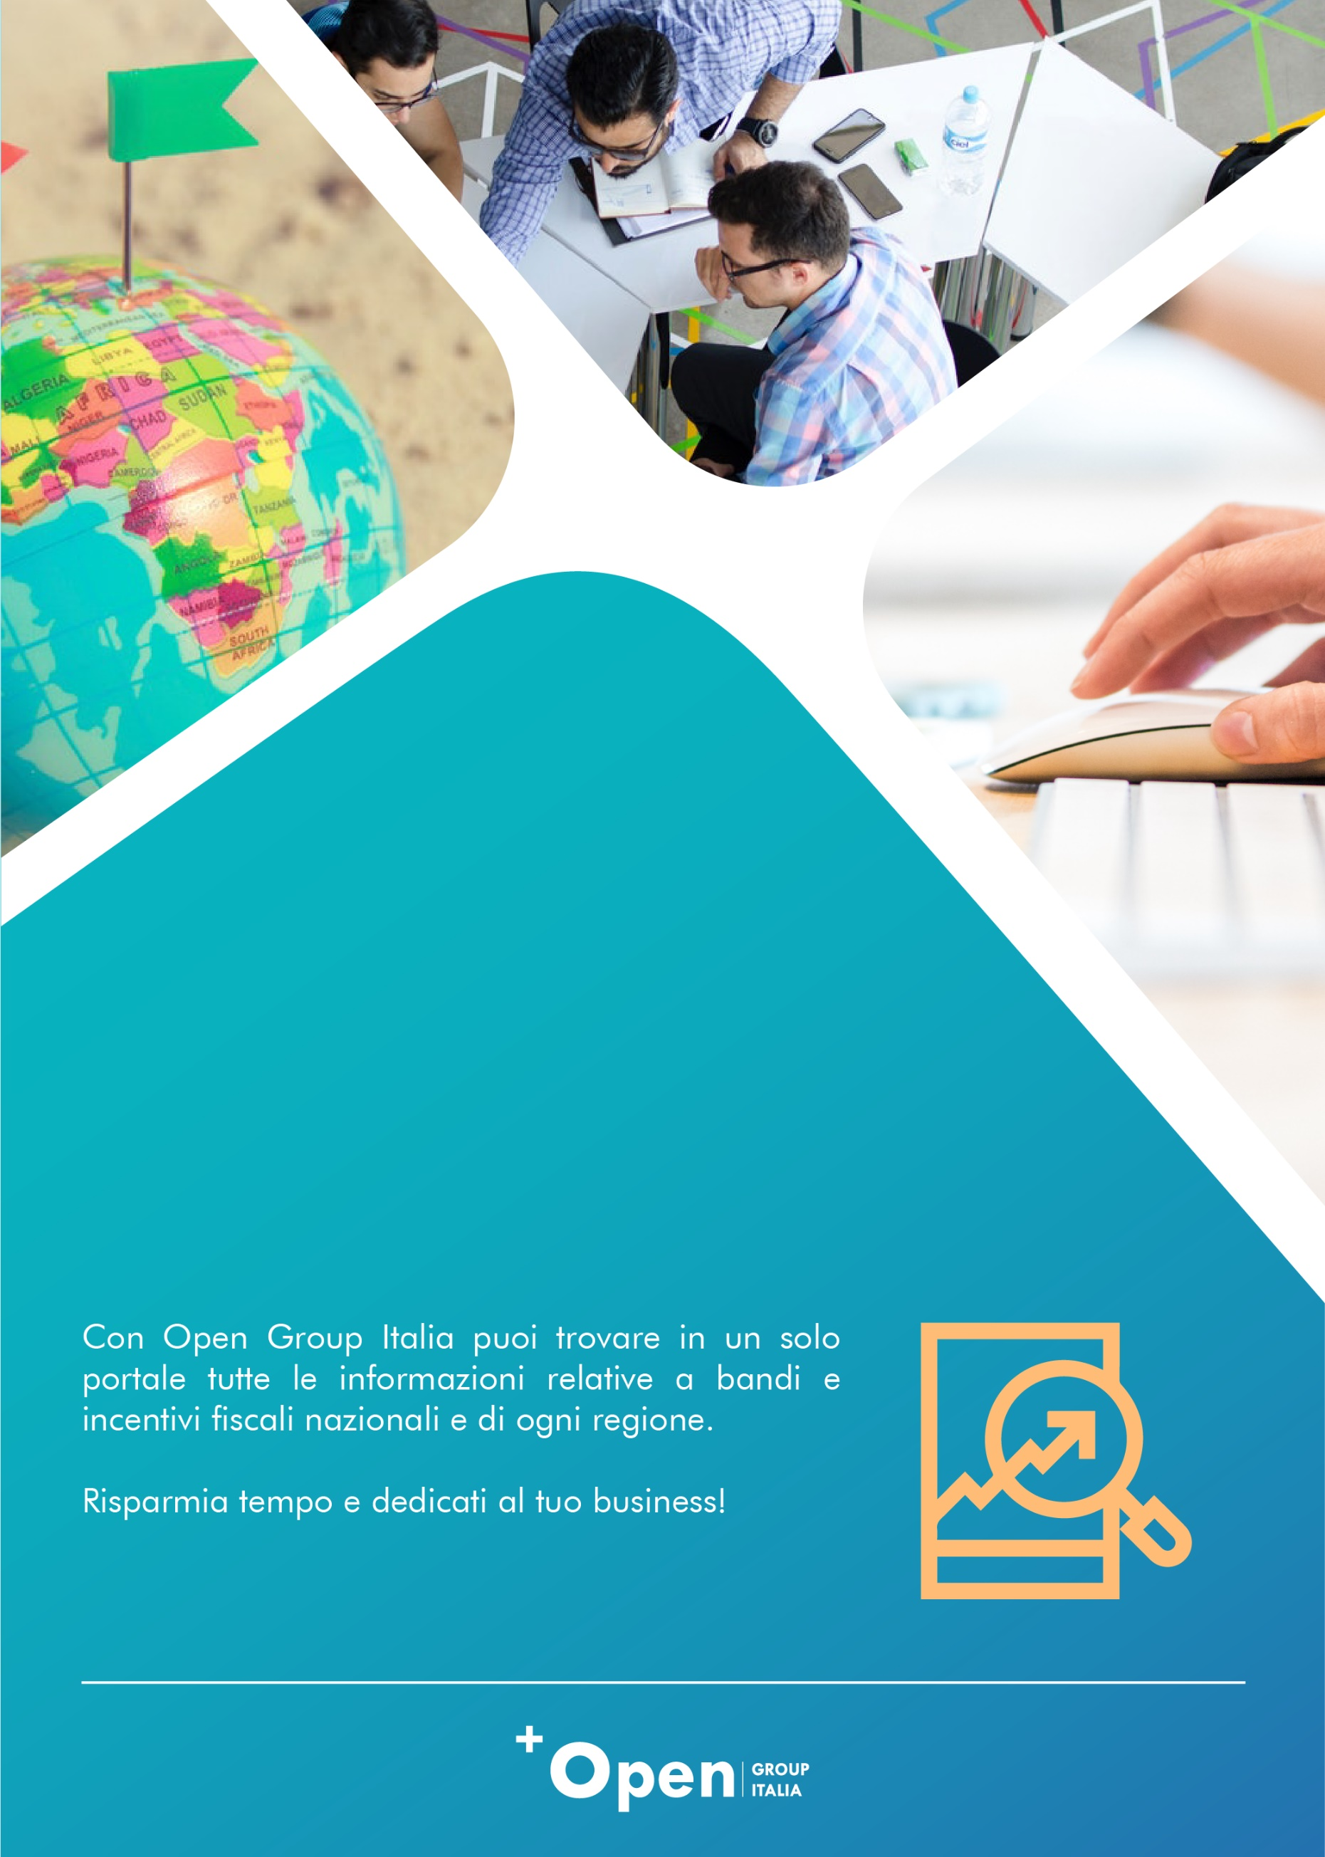
Unioncamere Lombardia – Bando contributi per la partecipazione delle MPMI alle fiere internazionali in Lombardia

Obiettivo | Promuovere l’attrattività del “Sistema Lombardia” sui mercati globali, creando occasioni di incontro tra imprenditori italiani ed esteri per attrarre investimenti e a promuovere accordi commerciali.
Soggetto gestore | Unioncamere Lombardia
Scadenze | Fino ad esaurimento risorse.
Dotazione finanziaria | 12 milioni di euro.
Soggetti beneficiari | I soggetti che potranno beneficiare della misura sono le MPMI attive e iscritte al Registro delle Imprese; inoltre, dovranno essere in possesso di almeno una sede operativa attiva in Lombardia.
Spese ammissibili | Sono ammissibili i progetti che prevedono la partecipazione dell’impresa richiedente a una o al massimo due fiere con qualifica internazionale che si svolgano in Lombardia, intese come fiere distinte o diverse edizioni della stessa fiera, inserite nel calendario fieristico regionale, approvato con Decreto di Regione Lombardia.  Sono ammissibili le fiere che abbiano data di inizio nel periodo tra il 01/09/2024 ed il 31/08/2026.  Bisogna specificare che non sono ammissibili progetti con costi inferiori a €6.000,00.  I costi ammissibili sono i seguenti:  - Costi per la partecipazione alla fiera: riconosciuti in maniera forfettaria nella misura di 440 € per metro quadro di superficie espositiva affittata (Costo Unitario Standard);  - Costi diretti per il personale: riconosciuti in maniera forfettaria nella misura del 20% della voce a);  - Costi indiretti: riconosciuti in maniera forfettaria nella misura del 7% delle voci a) e b).
Tipologia di agevolazione | L’agevolazione è concessa sotto forma di contributo a fondo perduto in percentuale dei costi ammissibili fino ad un massimo di €15.000,00 per “Nuovi Espositori” (impresa richiedente che non ha partecipato alle precedenti 3 edizioni o 2 edizioni) e fino a €8.000,00 per “Espositori abituali” (impresa richiedente che, relativamente ad almeno una delle fiere indicate nel progetto, ha già partecipato almeno una volta alle precedenti edizioni della fiera).  L’intensità di aiuto massima è pari al 50% dei costi ammissibili che può arrivare al 60% nel caso in cui si possiedano le seguenti premialità:  - 5% in caso di microimpresa;  - 5% in casi di startup.  L’agevolazione è cumulabile con altre agevolazioni concesse per le medesime spese qualificabile come aiuti di stato, ivi incluse quelle concesse a titolo de minimis, inoltre, è consentito anche l’accumulo con le misure generale che non si qualificano come aiuto di Stato (es. incentivi fiscali).
Iter di domanda | Le imprese potranno presentare una sola domanda da inviare telematicamente sulla piattaforma www.bandi.regione.lombardia.it a partire dalle ore 10:00 del 31/07/2024 fino ad esaurimento risorse.


